بحث عن
تقنية كريسبر والتعديل الجيني
المادة : .....................................................................

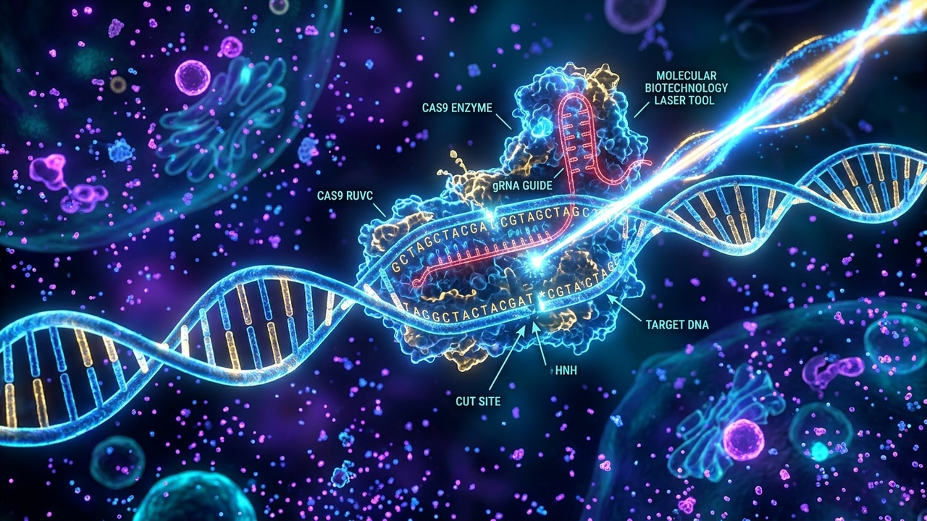

عمل الطالب
.........................................................................................
الصف : .....................................................................

■ المقدمة والتحول الثوري في العلوم الحيوية ■
تُمثل «تقنية كريسبر (CRISPR-Cas9) والتعديل الجيني» أعظم كشف علمي وطبي في تاريخ البيولوجيا الجزيئية المعاصرة؛ حيث منحت البشرية لأول مرة في تاريخها القدرة على تحرير الشفرة الوراثية بدقة جراحية متناهية وببساطة وتكلفة اقتصادية غير مسبوقة مقارنة بالتقنيات الوراثية السابقة.
تكمن قوة تقنية كريسبر في تحويل نظام مناعي بكتيري فطري إلى أداة مخبرية ثورية تُمكّن العلماء من قص ولصق وتعديل تتابعات الحمض النووي (DNA) بدقة على مستوى النوكليوتيد المفرد، مما يفتح آفاقاً لا نهائية لعلاج الأمراض الوراثية المستعصية، والقضاء على السرطان، وتأمين الأمن الغذائي العالمي.
تتناول هذه الدراسة العلمية المنهجية الأسس البيوكيميائية لتقنية كريسبر، وآليات عمل الإنزيم Cas9، والتطبيقات الإكلينيكية المعتمدة، مع معالجة وافية للتحديات الأخلاقية والقوانين الحيوية التي تحكم مستقبل التعديل الجيني للبشر.

■ الأسس البيولوجية وآلية عمل منظومة كريسبر ■
الأصل المناعي البكتيري: تُعد كريسبر اختصاراً لـ (التكرارات العنقودية المتناوبة منتظمة التباعد)، وهي منظومة دفاعية مناعية تستخدمها البكتيريا لقص وتدمير الحمض النووي للفيروسات الغازية.
الحمض النووي الريبوزي الموجه (gRNA): جزيء مركب ومصمم مخبرياً يتطابق بدقة متناهية مع التسلسل الجيني المستهدف في الخلية الحية، ويعمل كمرشد يقود مقص القطع إلى موقعه المحدد.
الإنزيم القاطع كاس 9 (Cas9 Endonuclease): بروتين جزيئي يعمل كمشرط كيميائي فائق الدقة، يقوم بقطع شريطي الحمض النووي (DNA) عند النقطة التي حددها الحمض الموجه.
آليات الإصلاح الذاتي للخلية: بعد عملية القطع، تتدخل آليات الترميم الخلوي الطبيعية لإيقاف عمل جين ضار (Knockout) أو دمج تسلسل وراثي علاجي جديد وسليم (Knock-in).
■ التطبيقات الطبية والعلاجية الثورية ■
علاج أنيميا الخلايا المنجلية والثلاسيميا: اعتماد أول علاج جيني تاريخي بتقنية كريسبر (Casgevy) من هيئات الغذاء والدواء العالمية لإصلاح الخلل الوراثي في خلايا الدم الجذعية نهائياً.
العلاج المناعي للأورام السرطانية: تعديل خلايا الجهاز المناعي (T-cells) للمريض وراثياً لتمكينها من التعرف بدقة على الخلايا السرطانية الخبيثة ومهاجمتها والقضاء عليها بفاعلية.
علاج الأمراض العصبية والضمور العضلي: تطوير علاجات موجهة لتصحيح الطفرات المسببة لمرض ضمور العضلات الشوكي ومرض هنتنغتون عبر استهداف الخلايا المصابة مباشرة.
مكافحة الفيروسات المزمنة: تجارب واعدة لاستخدام كريسبر في استئصال المادة الوراثية لفيروس نقص المناعة المكتسبة (HIV) وفيروس التهاب الكبد B من داخل جينوم الخلايا المصابة.

■ التطبيقات في الزراعة والأمن الغذائي والبيئة ■
تطوير محاصيل مقاومة للجفاف والملوحة: تعديل جينات المحاصيل الزراعية الاستراتيجية كالقمح والأرز لتمكينها من النمو في التربة الصحراوية ومواجهة آثار التغير المناخي الحادة.
مكافحة الآفات الزراعية دون مبيدات: هندسة نباتات تمتلك مناعة فطرية ضد الفطريات والحشرات الضارة، مما يخفض استخدام المبيدات الكيميائية السامة ويحمي التربة والمياه.
تعزيز القيمة الغذائية للمحاصيل: رفع تركيز الفيتامينات والبروتينات ومضادات الأكسدة في الأغذية الأساسية لتعويض سوء التغذية في المجتمعات النامية.
صون التنوع الأحيائي ومكافحة الانقراض: استخدام التحرير الجيني لحماية السلالات المهددة بالانقراض وزيادة مقاومتها للأوبئة الفطرية والبيئية الطارئة.
■ التحديات التقنية والقطع خارج الهدف (Off-Target) ■
ظاهرة القطع غير المقصود (Off-Target Effects): احتمالية قيام إنزيم كاس بقص تسلسلات حمض نووي مشابهة في مواقع أخرى بالجينوم، مما قد يسبب طفرات غير متوقعة أو تفعيلاً لجينات ورمية.
كفاءة وسائل التوصيل الجزيئي (Delivery Vectors): تحدي إيصال منظومة كريسبر بأمان وكفاءة إلى مليارات الخلايا داخل الأعضاء المستهدفة (كالكبد أو الدماغ) دون تحفيز استجابة مناعية ضارة.
الفسيفسائية الجينية (Genetic Mosaicism): حدوث التعديل في بعض خلايا الجنين أو النسيج دون الأخرى، مما يؤدي إلى خلايا غير متجانسة قد تقلل من الفعالية العلاجية المستهدفة.
تطوير الجيل الثاني من كريسبر: ابتكار تقنيات التحرير القائم على القواعد (Base Editing) والتحرير الأولي (Prime Editing) للتعديل الجيني دون الحاجة لكسر شريطي الحمض النووي.

■ الأبعاد الأخلاقية والتشريعات الحيوية الدولية ■
الجدل الأخلاقي لتعديل الأجنة البشرية: الرفض الدولي القاطع لتعديل السلالة الجرثومية (الخلايا التناسلية والأجنة) لما قد ينتج عنه من توريث صفات مصطنعة وتكريس لظاهرة 'الأطفال المصممين'.
العدالة الصحية وتكافؤ فرص العلاج: مخاوف من اقتصار العلاجات الجينية باهظة الثمن على الأثرياء فقط، مما يفرض مسؤولية أخلاقية لدعم إتاحة هذه العلاجات لكافة المرضى.
الأطر التنظيمية للسلامة الحيوية: تأسيس لجان أخلاقيات البيولوجيا في منظمة الصحة العالمية والهيئات الوطنية لوضع ضوابط صارمة تحكم الأبحاث الجينية وتمنع التجاوزات.
الرؤية والضوابط الشرعية في العالم الإسلامي: إجازة استخدام التعديل الجيني في الخلايا الجسدية لعلاج الأمراض والتشوهات الوراثية، مع تحريم العبث بالخلقة وتعديل الصفات التحسينية للأجنة.
■ الخاتمة والتوصيات العلمية الاستشرافية ■
في ختام هذا البحث العلمي المستفيض حول «تقنية كريسبر والتعديل الجيني»، يتضح أن البشرية تقف أمام أعظم ثورة بيولوجية عرفها التاريخ، تحمل في طياتها وعوداً بالقضاء النهائي على أشد الأمراض فتكاً وتغيير وجه الرعاية الصحية والطب التجديدي للأبد.
إن تحقيق الاستفادة القصوى من هذه التقنية المذهلة يقتضي الموازنة الدقيقة بين تشجيع الابتكار العلمي وحماية الكرامة الإنسانية عبر منظومة محكمة من الضوابط الأخلاقية والرقابية التي تضمن تسخير الهندسة الوراثية لخدمة البشرية وصون سلامتها.
أبرز التوصيات العلمية: 1. دعم أبحاث دقة التحرير الجيني لتقليل مخاطر القطع خارج الهدف.
2. تطوير نواقل نانوية آمنة لتوصيل منظومات كريسبر للأعضاء الحيوية.
3. صياغة تشريعات وطنية ودولية ملزمة تحظر التعديل الجيني غير الطبي.
4. تعزيز تدريس علم الجينوم والبيولوجيا الجزيئية في الجامعات والمراكز البحثية.

■ المصادر والمراجع الأكاديمية المعتمدة ■
1. دورية نيتشر للعلوم الحيوية (Nature Biotechnology): أحدث دراسات التحرير الجيني الدقيق وتطبيقات كريسبر الإكلينيكية، لندن، 2024م.
2. منظمة الصحة العالمية (WHO): التوصيات الإرشادية العالمية لحوكمة التحرير الجيني البشري، جنيف، 2024م.
3. الجمعية الأمريكية لعلم الوراثة البشرية (ASHG): المعايير الأخلاقية والطبية لأبحاث الجينوم والعلاج الخلوي، 2024م.
4. هيئة الغذاء والدواء الأمريكية (FDA): تقارير اعتماد أدوية التحرير الجيني للأمراض الوراثية، واشنطن، 2023م.
5. المرجع الجامعي في البيولوجيا الجزيئية والهندسة الوراثية: مطبوعات كليات الطب والعلوم، دار النشر الأكاديمية، 2024م.
6. مجمع الفقه الإسلامي الدولي: القرارات الفقهية والضوابط الشرعية للهندسة الوراثية والجينوم البشري، جدة، 2023م.

